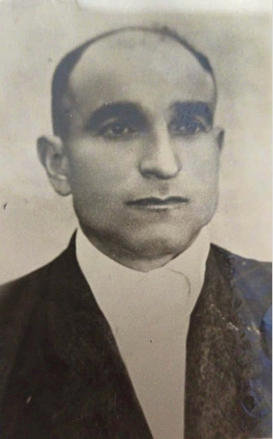

Герой Донской земли:
Бондаренко Павел Семёнович - участник Великой Отечественной войны.
Он родился 22 февраля 1924 году в Ростовской области, в Азовском районе с. Высочино. Окончил 7 классов. Был призван и отправлен на фронт 6 февраля 1943 года, когда ему было 19 лет. Воевал в составе 444 отдельной противотанковой дивизии в должности шофёр бронеавтомобиля с февраля 1943 по май 1943года. В 416 стрелковой дивизии заградотряд должности стрелок с мая 1943 по октябрь 1943 года. 27 октября 1943 года был ранен тяжелым ранением в левую голень и в левое предплечье. С 27 октября 1943 года до февраля 1944 года был в эвакогоспитале 4074 на излечении по ранению. Когда вернулся домой, работал трактористом в колхозе. Попал в аварию и погиб 26 июля 1987 года.

Бондаренко Павел Семенович (22.02.1924 – 26.07.1987 г.)

